МИНИСТЕРСТВО ПРОСВЕЩЕНИЯ РОССИЙСКОЙ ФЕДЕРАЦИИ ‌‌‌
ОТДЕЛ ОБРАЗОВАНИЯ АДМИНИСТРАЦИИ БУДЁННОВСКОГО РАЙОНА ГОРОДА ДОНЕЦКА
МУНИЦИПАЛЬНОЕ БЮДЖЕТНОЕ ОБЩЕОБРАЗОВАТЕЛЬНОЕ УЧРЕЖДЕНИЕ «ПРОФИЛЬНАЯ ГИМНАЗИЯ № 122 ГОРОДА ДОНЕЦКА»

«Формирование коммуникативной компетентности младших школьников при проектировании учебно-познавательной деятельности»

Калитенко Светлана Жоржевна,
учитель начальных классов

Донецк, 2023 г.

С появлением в современной школе проектной технологии меня заинтересовала тема «Формирование коммуникативной компетентности младших школьников при проектировании учебно-познавательной деятельности». За период работы в начальной школе накоплен материал, направленный на развитие исследовательской и проектной деятельности младших школьников, которые формируют у учащихся коммуникативную компетентность.
На сегодняшний день метод проектов широко используется и в современных школах на уроках и во внеурочной и внеклассной деятельности учащихся начальных классов.
Проектная технология предполагает:
- наличие проблемы, требующей интегрированных знаний и исследовательского поиска ее решения;
- практическую, теоретическую, познавательную значимость предполагаемых результатов;
- самостоятельную деятельность ученика;
- структурирование содержательной части проекта с указанием поэтапных результатов;
- использование исследовательских методов, то есть определение проблемы и вытекающих из нее задач исследования, обсуждение методов исследования, сбор информации, оформление конечных результатов, презентация полученного продукта, обсуждение и выводы.
Чтобы овладеть методом проектов, необходимо, прежде всего, знать, что проекты могут быть разными и использование их в учебном процессе требует от учителя серьезной подготовительной работы. Во-первых, следует обратить внимание на типологические признаки проектов, во-вторых, – на их тематику в начальных классах.
Типологические признаки.
1. Доминирующая в проекте деятельность: исследовательская, поисковая, творческая, ролевая, прикладная (практико-ориентированная), ознакомительно-ориентировочная.
2. Предметно-содержательная область: монопроект, межпредметный проект.
3. Характер координации проекта: непосредственный, скрытый.
4. Характер контактов (среди участников одной школы, класса, города, страны, разных стран мира).
5. Количество участников проекта.
6. Продолжительность выполнения проекта.
В соответствии с первым признаком можно наметить следующие типы проектов.
Исследовательские. Такие проекты требуют хорошо продуманной структуры, обозначенных целей, актуальности предмета исследования, социальной значимости, соответствующих методов и методов обработки результатов. Эти проекты имеют структуру, приближенную или полностью совпадающую с подлинным научным исследованием. В нашей практике это проекты: «Разнообразие пород собак» и «Лекарственные растения Донбасса» (Приложение 1).
Творческие. Такие проекты, как правило, не имеют детально проработанной структуры совместной деятельности участников, она только намечается и далее развивается, подчиняясь жанру конечного результата. Однако оформление результатов проекта требует четко продуманной структуры в виде сценария видеофильма, драматизации, статьи, репортажа. К таким проектам относим: «Моя книжная галактика», «Моя семья», «Книжка-малышка своими руками», «Живая Азбука» (Приложение 1).
Ролевые, игровые. В таких проектах структура также только намечается и остается открытой до завершения работы. Участники принимают на себя определенные роли, обусловленные характером и содержанием проекта. На практике – это проект «Профессии. Моя будущая профессия» (Приложение 1).
Ознакомительно-ориентировочные (информационные). Этот тип проектов изначально направлен на сбор информации о каком-то объекте, явлении; предполагается ознакомление участников проекта с этой информацией, ее анализ и обобщение фактов, предназначенных для широкой аудитории. Такие проекты так же, как и исследовательские, требуют хорошо продуманной структуры. Ребята представили такие проекты как: «Моя улица», «Мой родной город» (Приложение 1).
Практико-ориентированные (прикладные). Эти проекты отличает четко обозначенный с самого начала результат деятельности его участников. Причем этот результат обязательно ориентирован на социальные интересы самих участников (проект закона, справочный материал, проект зимнего сада школы, словарь обиходной школьной лексики и т. п.). Выполнялись с учащимися такие проекты: «Подари маме праздник», «Азбука в загадках» (Приложение 1).
По второму признаку – предметно-содержательной области – можно выделить следующие два типа.
1. Монопроекты. Как правило, такие проекты проводятся в рамках одного предмета. При этом выбираются наиболее сложные разделы или темы в ходе серии уроков. Часто работа над такими проектами имеет свое продолжение в виде индивидуальных или групповых проектов во внеурочное время.
2. Межпредметные. Как правило, выполняются во внеурочное время. Это либо небольшие проекты, затрагивающие 2 – 3 предмета, либо достаточно объемные, продолжительные, планирующие решить ту или иную достаточно сложную проблему, значимую для всех участников проекта.
По продолжительности выполнения проекты подразделяют на:
- краткосрочные проекты – это проекты, которые выполняются в течение одного или нескольких уроков, и могут применяться на уроках;
- среднесрочные проекты – это проекты, которые для своего выполнения требуют от недели до месяца;
- долгосрочные проекты – продолжительность восемь недель и более.
Выбор тематики проектов в разных ситуациях может быть различным. В одних случаях эта тематика может формулироваться специалистами органов образования в рамках утвержденных программ. В других – инициативно выдвигаться преподавателями с учетом учебной ситуации по своему предмету, естественных профессиональных интересов, интересов и способностей учащихся. Втретьих, тематика проектов может предлагаться и самими учащимися, которые, естественно, ориентируются при этом на собственные интересы, не только чисто познавательные, но и творческие, прикладные.
Тематика проектов может касаться какого-то теоретического вопроса учебной программы с целью углубить знания отдельных учеников по этому вопросу, дифференцировать процесс обучения. Чаще, однако, темы проектов относятся к какому-то практическому вопросу, актуальному для практической жизни и, вместе с тем, требующему привлечения знаний учащихся не по одному предмету, а из разных областей их творческого мышления, исследовательских навыков. Таким образом, достигается вполне естественная интеграция знаний.
Главная идея метода проектов – направленность учебно-познавательной деятельности школьников на результат, который получается при решении практической или теоретической проблемы. Этот результат называется проект, что в переводе означает замысел, план. В более широком смысле под проектом понимается обоснованная, спланированная и осознанная деятельность, направленная на формирование у школьников определенной системы интеллектуальных и практических умений.
Использование метода проектов предполагает отход от авторитарного стиля обучения, но вместе с тем предусматривает хорошо продуманное, обоснованное сочетание методов, форм и средств обучения. Работа над проектами и детскими исследованиями достаточно сложная, поэтому необходимо готовить учащихся постепенно.
Организация проектной деятельности в начальной школе оказывает положительное влияние на:
- навыки позитивного отношения к собственной личности;
- навыки позитивного общения;
- навыки самооценки и понимания других.
Проектное обучение создает положительную мотивацию для самообразования. Это сильная сторона. Поиск нужных материалов требует систематической работы со справочной литературой. Выполняя проект, как показывают наблюдения, большинство обучающихся обращаются к учебникам, другой учебно-методической, дополнительной и специальной литературе. Таким образом, включение проектной деятельности в учебный процесс способствует повышению уровня компетентности обучающихся в области проблем коммуникации.

Сегодня необходима переориентация обучения, о чем говорится в современных образовательных стандартах. Вместо усвоения готовых знаний, умений и навыков требуется развитие личности ребенка, его творческих способностей, самостоятельности мышления и чувства личной ответственности. Метод учебного проекта не нуждается в рекламе. Он активно используется педагогами, позволяя им решить ряд важных профессиональных задач – это и повышение интереса к предмету, и развитие учебной, и углубление знаний по заданной теме.
Новизна опыта заключается в создании системы методов и приемов, нацеленных на развитие познавательной активности учащихся на основе проектной деятельности на уроках и во внеурочной деятельности с использованием межпредметных связей, организация совместной деятельности, в результате которой обучающиеся приобретают недостающие знания из разных источников, учатся пользоваться приобретенными знаниями для решения познавательных и практических задач, приобретают коммуникативные умения, развивают исследовательские умения (выявление проблем, сбор информации, наблюдение, анализ и т.д.), системное мышление.
Мы используем проектную деятельность в урочной, во внеклассной и домашней работе. В связи с этим мы определили следующие цели и задачи:
- способствовать реализации деятельностного подхода в работе по проектной технологии;
- способствовать развитию самостоятельной познавательной деятельности учащихся в процессе работы над проектом;
- выявить организаторские способности детей, развития их творческую инициативу и умение грамотно, ярко презентовать итог своей деятельности.
В процессе проектной деятельности формируются следующие общеучебные умения и навыки:
1.Рефлексивные умения: умение осмыслить задачу, для решения которой недостаточно знаний; умение отвечать на вопрос: чему нужно научиться для решения поставленной задачи.
2.Поисковые (исследовательские) умения: умение самостоятельно генерировать идеи, т.е. изобретать способ действия, привлекая знания из различных областей; умение самостоятельно найти недостающую информацию в информационном поле; умение запросить недостающую информацию у эксперта (учителя, консультанта, специалиста); умение находить несколько вариантов решения проблемы; умение выдвигать гипотезы; умение устанавливать причинно- следственные связи.
3.Навыки оценочной самостоятельности.
4.Умения и навыки работы в сотрудничестве: умение коллективного планирования; умение взаимодействовать с любым партнером; умения взаимопомощи в группе в решении общих задач; навыки делового партнерского общения; умение находить и исправлять ошибки в работе других участников группы.
5.Коммуникативные умения: умение инициировать учебное взаимодействие со взрослыми – вступать в диалог, задавать вопросы и т.д.; умение вести дискуссию; умение отстаивать свою точку зрения; умение находить компромисс, навыки интервьюирования, устного опроса и т.п.
6.Презентационные умения и навыки: навыки монологической речи; умение уверенно держать себя во время выступления; артистические умения; умение использовать различные средства наглядности при выступлении; умение отвечать на незапланированные вопросы.
Работу по внедрению проектной деятельности и формирования коммуникативной компетентности провожу в три этапа:
1 этап. Проектно-творческая деятельность учащихся. Именно творческая деятельность учащихся является пропедевтикой проектной деятельности.
На этом этапе ребята в основном выполняют творческие задания по базовым предметам и во внеклассной работе. По математике, русскому языку анализируют и придумывают задания для одноклассников. Самостоятельно подбирают дополнительный материал по заинтересовавшей их теме («Ребята, понравился вам сегодняшний урок? Хотели бы вы продолжить разговор на эту тему?»). Узнают с помощью книг, журналов новые сведения и представляют их одноклассникам в виде сообщений, макетов.
Творческие задания они выполняют на уроках литературного чтения и окружающего мира. Ученики выступают в роли авторов, издателей, художников и др. специалистов книжного дела (книжки-самоделки, блокнот, мини сборники), в роли проектировщиков и строителей (проект дома, материалы, техника для использования в строительстве).
Такие виды творчества готовят учеников к основным этапам проектной деятельности.
В силу психологических особенностей детей данного возраста, их уровня знаний творческие работы носят индивидуальную форму выполнения с непосредственным участием родителей, но также присутствует и групповая форма работы.
Важным фактором на 1 этапе проектной деятельности является работа с родителями. Это очень важное направление в проектной деятельности. И где, как не в начальной школе, заинтересовать надо сначала родителей и уже с их помощью - детей. Ребенок задал вопрос, как надо найти время и не оттолкнуть от себя, а, наоборот, продлить этот интерес, найти вместе на этот вопрос ответ, сходить вместе в библиотеку. Работа с родителями: научить отвечать на вопросы детей, а если еще вместе с мамой, оформив проект, найти тот или иной конкурс и участвовать в нем. Так что работы у учителя начальных классов много.
2 этап. На 2-ом этапе появляются первые проектные работы с использованием компьютерных технологий. Это небольшие творческие, исследовательские задания по литературному чтению, окружающему миру. Погружение в проект происходит во время учебного процесса, а практическое выполнение – дома при участии родителей.
Как-то задали детям вопрос: Знаете ли вы о пользе и значении хлеба для человека? Что мы знаем о хлебе, почему испокон века люди ценили его, какие стихи, загадки, сказки мы знаем.
Оказалось, что о ценности хлеба знают все, а о литературных произведениях, о хлебе знают мало.
Ребята нашего класса поинтересовались у своих знакомых, друзей, родителей: какие литературные произведения о хлебе им известны.
Вспомнили белорусскую народную сказку «Легкий хлеб», русскую народную сказку «Колосок»; рассказы М. Пришвина «Лисичкин хлеб» и
С. Шуртакова «Зерно упало в землю». Рассказы из книги Л. Кона «О растениях» легко и доступно помогли объяснить детям технологию производства хлеба.
Такая информация увлекла любознательных ребят. Тогда они решили побольше узнать о литературе на данную тему и поделиться своими находками с одноклассниками. Так началась исследовательская работа.
Объектом исследования стали различные жанры литературы о хлебе.
С помощью учителя ребята определили цели своей исследовательской работы:
*выяснить, какую роль в жизни человека играет хлеб с древних времен;
* как отражается тема хлеба в литературных произведениях.
Задачи исследования:
*осуществить поиск материалов по теме исследования в библиотеке (справочники, энциклопедии, художественная литература), Интернете;
*изучить литературу по теме исследования;
*собрать книги, фотоматериалы, рисунки к литературным произведениям.
Используя различные источники информации, дети многое узнали о хлебе.
Так проходила исследовательская работа над проектом.
Один из этапов исследования – это знакомство с местным производством - Комсомольским хлебозаводом «Старобешевский хлеб», на котором работают родители некоторых учащихся.
Мы выяснили, в чем ценность хлеба для человека.
Каждый день мы едим хлеб и хлебобулочные изделия.
У нас возникли вопросы:
- Наверное, в этом есть какой-то смысл?
- В чем же польза хлеба?
Хлеб — один из немногих продуктов, которые люди едят каждый день на разных уголках планеты. Мы настолько привыкли к этому угощению, что относимся к нему как к чему-то обычному и даже обыденному, а ведь он «всему голова»!
Хлеб — это источник углеводов, пищевых волокон, витаминов, в том числе, группы В, микро- и макроэлементов, таких как магний, селен, железо.
Узнали интересные факты о хлебе. Вот некоторые из них:
- Первый прообраз хлеба был испечен больше 5000 тысяч лет назад — в Древнем Египте.
- Начиная с 2006-го года, 16 октября на всех уголках планеты отмечается Всемирный день хлеба.
- В Доме-музее Сальвадора Дали на Монмартре в Париже существует хлебная комната.
Также мы узнали, откуда пришло слово «хлеб» и о первом упоминании, о хлебе.
Большинство исследователей согласны с тем, что родина слова «хлеб» — Греция, где в древности выпечку изготавливали в специальных горшках, которые назывались «клебоносы».
Первое упоминание о хлебе.
Есть первое письменное упоминание о хлебе. Это упоминание найдено в древних записях Египта. В них уже упоминается о том, что люди употребляют хлеб. Но когда точно он появился в жизни людей, никто не знает по сей день.
Также ребята подготовили сборники пословиц и загадок о хлебе, украсили их рисунками.
Выводы, обобщения.
Таким образом, изучив литературу, материалы на Интернет-сайтах, ребята пришли к следующим выводам:
*хлеб – это источник веществ, необходимых человеческому организму;
*больше всего сведений о хлебе мы почерпнули из книг и Интернета;
*самую главную оду хлебу спели в своих трудах народ, ученые, писатели, поэты.
2 этап завершается проектными работами, выполненными на свободную тему, представленными как в виде докладов, сочинений, рисунков, так и с использованием компьютерных презентаций.
3 этап. На 3 этапе проектной деятельности акцент делается на использование компьютерных технологий. Для этого мы знакомим ребят с основными операциями в программе Power Point. Ребята учатся с нашей помощью создавать небольшие творческие работы, которые в дальнейшем будут включены в проектные работы. Помощь родителей на этом этапе сводится к минимуму. Здесь присутствуют все формы работы: индивидуальная, парная, групповая.
Итоговой работой являются выступления перед одноклассниками, на школьных конкурсах и конференциях.
Какова же роль учителя в проектной деятельности?
- Подходить творчески к любому проекту моего ученика.
- Не сдерживать, а поощрять инициативу учащихся.
- Развивать самостоятельность в поиске информации для реализации проекта.
- Избегать прямых инструкций (на 2 и 3 этапах).
- В процессе работы над проектом обучить школьника умениям анализировать свою деятельность и работу.
- Тесно сотрудничать с родителями.
- При оценке лучше 10 раз похвалить, даже за незначительные успехи, чем 1 раз раскритиковать.

Использование метода проектов предоставляет учителю широчайшие изменения традиционных подходов к содержанию, формам и методам учебной деятельности, выводя на качественно новый уровень всю систему организации процесса обучения. Он может найти применение на любых этапах обучения, в работе с учащимися разных возрастов, способностей и при изучении материала различной степени сложности.
В ходе проекта возрастают познавательные потребности младших школьников. Собственная практика расширяет кругозор ребенка, возрастает уровень любознательности. В ходе проектных работ развиваются специальные умения и навыки. Дети учатся мыслить, делать самостоятельные умозаключения.
В результате наблюдений за учащимися, опросов их и анкетирования можно сделать вывод, что отношения между детьми в классе улучшились, стали более дружескими. После выполнения проектов индивидуально, парами и группами дети стремятся к взаимодействию друг с другом во внеурочное время. Повысилась степень самостоятельности учащихся, инициативности. Некоторые дети проявили себя лидерами. В процессе групповых взаимодействий произошло развитие коммуникативных навыков. Выполняя проект, 80% учащихся обращались к учебникам и другой учебно- методической, научной литературе, словарям и справочникам.

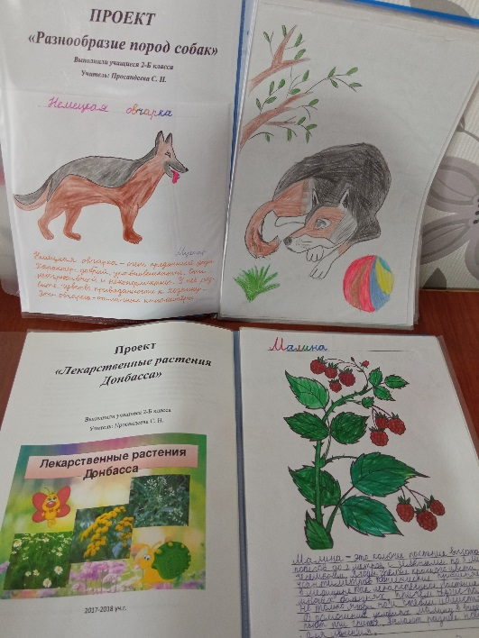
Приложение 1
Проекты: «Разнообразие пород собак» и «Лекарственные растения Донбасса»

Проекты: «Моя книжная галактика», «Моя семья», «Книжка-малышка своими руками», «Живая Азбука»
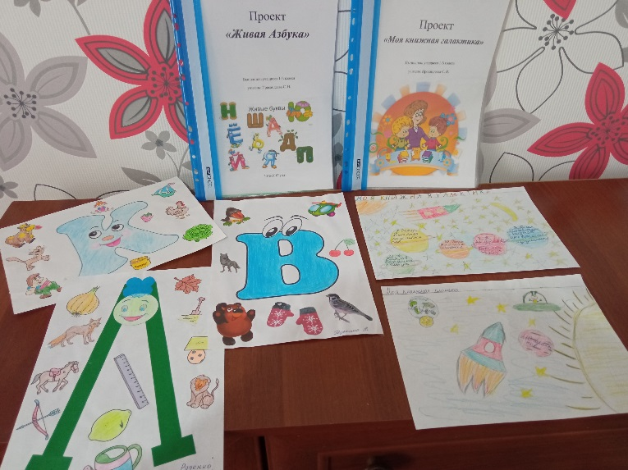

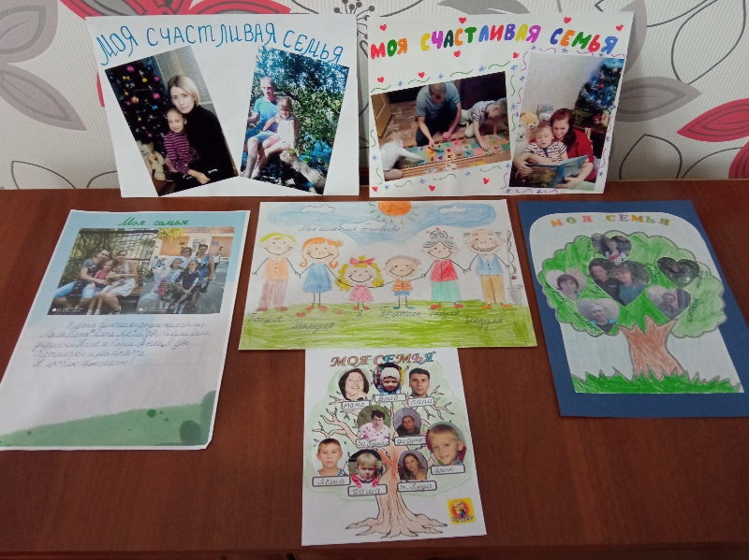

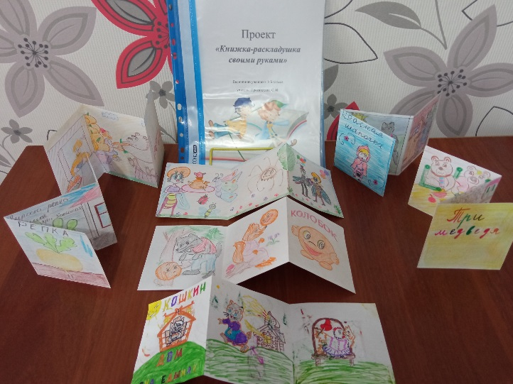

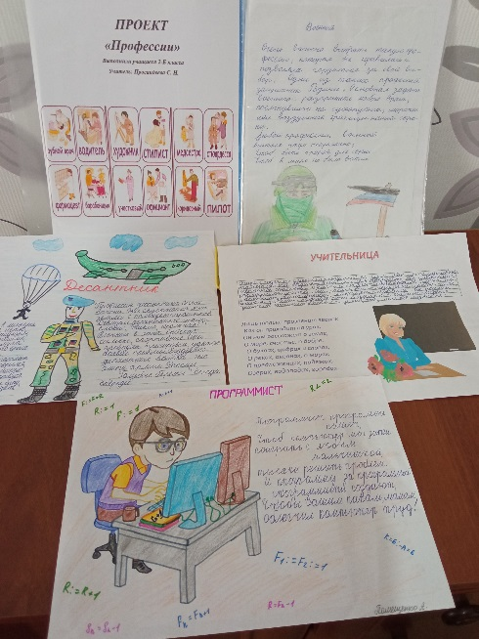
Проект «Профессии. Моя будущая профессия»

Проекты:
«Азбука в загадках»
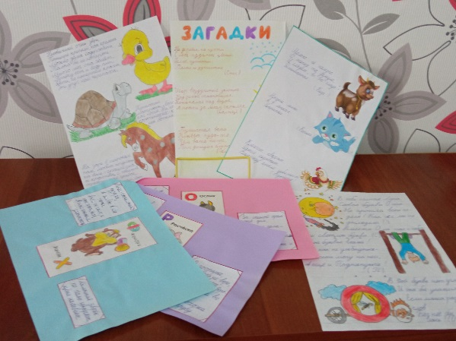

СПИСОК ИСПОЛЬЗОВАННОЙ ЛИТЕРАТУРЫ
- Закон «Об образовании», принят Постановлением Народного Совета 19 июня 2015 года, с изменениями, внесенными Законами от 04.03.2016 № 111-IНС, от 03.08.2018 № 249-IНС от 12.06.2019 № 41-IIНС, от 18.10.2019 № 64-IIНС, от 13.12.2019 № 75-IIНС, от 06.03.2020 № 107-IIНС, от 27.03.2020 № 116-IIНС
- Государственный образовательный стандарт начального общего образования. [Электронный ресурс]. – Режим доступа: http://mondnr.ru/dokumenty/prikazy-mon/send/4-prikazy/3037-gosudarstvennyj-obrazovatelnyj-standart-nachalnogo-obshchego-obrazovaniya
- Примерная основная образовательная программа начального общего образования, утверждена приказом Министерства образования и науки Донецкой Народной Республики от 13.08.2021 г. № 682;
- Антонова, Е. С. Методика преподавания русского языка: (начальные классы): учебник / Е. С. Антонова, С. В. Боброва. - Гриф УМО. - М.: Академия, 2016. – 447 с.
- Аргунова, Е. Р. Активные методы обучения Текст.: учеб.-метод. пособие / Е. Р. Аргунова, Р. Ф. Жуков, И. Г. Маричев. – М. : Исследовательский центр проблем качества подготовки специалистов, 2015. – 104 с.
- Арефьева О.М. Особенности формирования универсальных учебных умений младших школьников/ О.М. Арефьева// Начальная школа плюс до и после. - 2019. - № 2. - С. 74-78.
- Асмолов А.Г. Как проектировать универсальные учебные действия в начальной школе: от действия к мысли: пособие для учителя/ под ред. А.Г. Асмолова. - М.: Просвещение, 2008. - 151 с.
- Бройде М. Русский язык в упражнениях и играх. / М. Бройде. – М., 2011. – 307с.
- Виды универсальных учебных действий // Как проектировать учебные действия в начальной школе. От действия к мысли / Под ред. А.Г. Асмолова. М., 2017.
- Дейкина А.Д. Новации в методике преподавания русского языка. // Русский язык в школе. - 2002. - №3. –с. 105.
- Ефросинина Л.А. Урок - важнейшее условие формирования универсальных учебных действий/ Л.А. Ефросинина// Начальная школа. - 2018. - № 2. - С. 49-57.
- Кухтинская И.В. Работа с текстом как средство формирования коммуникативной компетенции учащихся/ И.В. Кухтинская// Начальная школа плюс до и после. - 2012. - № 2. - С. 13-15.
- Лежнева, Н. В. Урок в личностно-ориентированном обучении: из опыта работы начальной школы Текст. / Н.В. Лежнева // Завуч нач. школы. 2002. – № 1. – С.14.
- Медведева, Н. В. Формирование и развитие универсальных учебных действий в начальном общем образовании / Н. В. Медведева // Начальная школа плюс до и после. – 2018. - № 11. – С. 59.
- Осмоловская, И. М. Формирвание универсальных учебных действий у учащихся начальных классов / И. М. Осмоловская, Л. Н. Петрова // Начальная школа. – 2019. - № 10. – С. 6.
- Словарь-справочник по педагогике. Автор-составитель В.А. Мижериков, под ред. П.И. Пидкасистого, М. 2014, с.197.
- Соловейчик, М. С. Русский язык в начальных классах: сб. методических задач. Ч. 1. Методика развития речи младших школьников / М. С. Соловейчик. - М.: Линка-Пресс, 1994. - 80 с.
- Тихомирова, Е. М. Занимательный материал по русскому языку / Е. М. Тихомирова // Начальная школа. – 2010. - № 7. – С. 29.
- Цукерман Г.А. Введение в школьную жизнь: Программа адаптации детей к школьной жизни - М.: Московский центр качества образования, 2010.
- Цукерман, Г.А. Как младшие школьники учатся учиться / Г.А. Цукерман. - М. Рига: Педагогический центр «Эксперимент», 2000. Что значит «уметь учиться». М., 2016.

